
EXERCÍCIOS DE FÍSICA

ESTÁTICA

- O corpo da figura tem peso 80 N e está em equilíbrio suspenso por fios ideais. Calcule a intensidade das forças de tração suportadas pelos fios AB e AC.
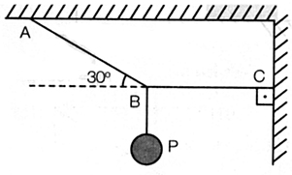

- Um corpo de peso P é sustentado por duas cordas inextensíveis, conforme a figura abaixo. Sabendo que a intensidade da tração na corda AB é 80N, calcule o peso do corpo e a intensidade da tração no fio BC.
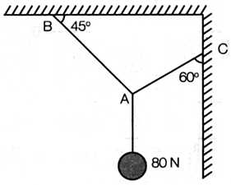

- É dado um sistema em equilíbrio. Sabendo-se que a tração na corda 1 é 300N, qual a
tração na corda 2? Dados: sen 37° = cos 53° = 0,60 e sen 53° = cos 37° = 0,80

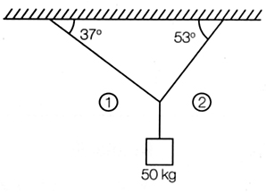

- (Fuvest-SP) Um bloco de peso P é sustentado por fios de massa desprezível, presos a paredes em A e B, como mostra a figura. Pode-se afirmar que o módulo da força que tensiona o fio preso em B, vale:
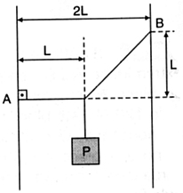
a) P/2
b) P/ $\sqrt{2}$
c) P
d) $\sqrt{2}$P
e) 2P
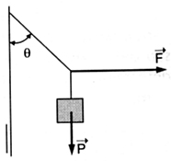
- (ITA-SP) Um bloco de peso P é sustentado por fios, como indica a figura. Calcular o módulo da força horizontal $\vec{F}$.
a) F = P sen $θ$
b) F = P cos $θ$
c) F = P sen $θ$ . cos $θ$
d) F = P cotg $θ$
e) F = P tg $θ$

- (MACK-SP) O sistema abaixo está em equilíbrio. A esfera pesa 150N e o corpo W, 100N. A roldana e o fio que unem W com a esfera são ideais. Adote cos Θ = 0,6 e sen Θ = 0,8. A reação do apoio horizontal sobre a esfera vale:
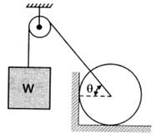
a) 30N
b) 40N
c) 50N
d) 60N
e) 70N

- (UF-RJ) Dois blocos, um de massa igual a 0,30 kg e outro de massa m, estão
suspensos por fios ideais a duas roldanas de raios respectivamente iguais a 6,0 cm
e 2,0 cm. Estas roldanas estão presas a um mesmo eixo que pode girar livremente,
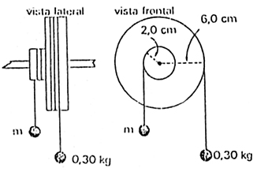
sem atrito.

O sistema está em equilíbrio. Calcule o valor de m.

- (UFRJ) A figura 1 mostra o braço de uma pessoa (na horizontal) que sustenta um bloco de 10kg em sua mão. Nela estão indicados os ossos úmero e rádio (que se articulam no cotovelo) e o músculo bíceps.
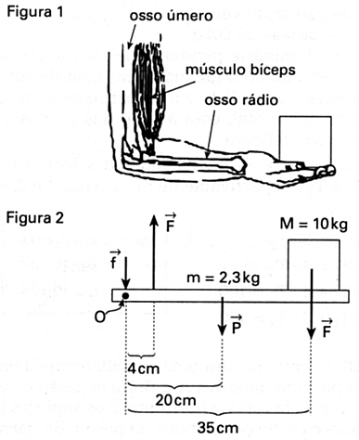

A figura 2 mostra um modelo mecânico equivalente: uma barra horizontal articulada em O, em equilíbrio, sustentando um bloco de 10 kg. A articulação em O é tal que a barra pode girar livremente, sem atrito, em torno de um eixo perpendicular ao plano da figura em O. Na figura 2, estão representados por segmentos orientados:
- a força F exercida pelo bíceps sobre o osso rádio, que atua a 4 cm da articulação O.
- a força f exercida pelo osso úmero sobre a articulação em O
- o peso p do sistema braço – mão, de massa igual a 2,3 kg e aplicado em seu centro de massa, a 20 cm de articulação O.
- o peso P do bloco, cujo centro de massa se encontra a 35 cm da articulação O.Calcule o módulo da força F exercida pelo bíceps sobre o osso rádio considerando g = 10 m/s².

- (UF-PE) Cinco homens sustentam um corpo de peso P numa prancha horizontal de
comprimento 4m e peso desprezível comparado com P. Estando dois homens na
extremidade A da prancha e três na extremidade B, a que distância de A deve estar
o corpo, para que todos os homens façam a mesma força?
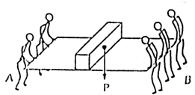
a) 3,2 m
b) 2,4 m
c) 5,0 m
d) 8,0 m
e) 1,0 m

- (UF-PA) Uma barra de secção reta uniforme de 200 kg de massa forma um ângulo
de 60º com um suporte vertical. Seu extremo superior está fixado a este suporte por
um cabo horizontal. Uma carga de 600 kg é sustentada por outro cabo pendurado
verticalmente da ponta da barra (ver figura). Qual o valor da componente F_{x}? (g é o
módulo da aceleração da gravidade.)
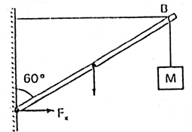
a) 200 g N
b) 250 g $\sqrt{3}$ N
c) 300 g $\sqrt{3}$ N
d) 400 g $\sqrt{3}$ N
e) 700 g $\sqrt{3}$ N

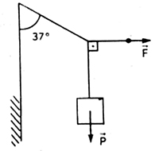
11. (FATEC) Um bloco de peso igual a 30 N está em equilíbrio, suspenso por fios, conforme a figura ao lado. Sendo adotados sen 37º = 0,6 e cos 37º = 0,8, podemos afirmar que o módulo de $\vec{F}$ é
a) 22,5 N
b) 30,0 N
c) 37,5 N
d) 50,0 N
e) 62,5 N

12. (MACK) O sistema esquematizado abaixo está em equilíbrio com a barra AB (de massa desprezível) na horizontal.
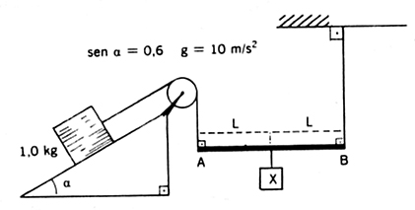
Os fios e a polia são ideais. Desprezando os atritos, podemos afirmar que o peso do corpo x é:
a) 3,0 N
b) 6,0 N
c) 10 N
d) 12 N
e) 18 N

13. (FATEC) Na figura abaixo, a barra apoiada em seu centro de gravidade G é homogênea e está em equilíbrio tendo os blocos A e B pendurados nas suas extremidades. O bloco A, de cobre, está mergulhado em água.
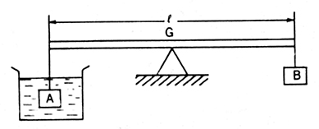

Dados: massa específica da água = 1 x 10³ kg/m³,
massa específica do cobre = 9 x 10³ kg/m³,
volume do bloco A = 1 x 10⁻³ m³,
g = 10 m/s².

Determine:
a) o empuxo sobre A
b) o peso de B

14. (UNICAMP) Um ancoradouro para barco possui um acesso para passageiros feito de uma tábua homogênea de 6,0 m de comprimento e 50 kg de massa.
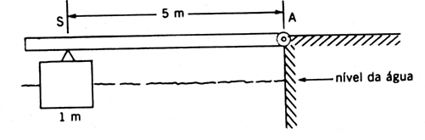
A margem ela se prende a uma articulação A e apóia-se no lado oposto sobre um pequeno suporte ligado a um cubo de "isopor" de 1 m de lado, flutuando na água, conforme a figura. Pergunta-se:

a) Qual é a força aplicada pela tábua no cubo de isopor?
b) Em relação à posição de equilíbrio anterior, quanto vai afundar o cubo de isopor se um menino de massa 40 kg parar sobre a prancha na posição do suporte S?
Dado: densidade da água: 10³ kg/m³
15. No sistema em equilíbrio da figura, determine o valor do ângulo Θ e a tração F no fio OA, sendo P = 60 kgf, Q = 30 kgf e OB horizontal.
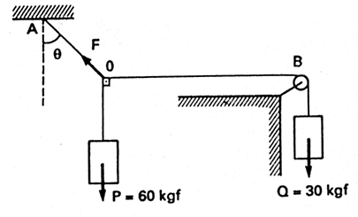

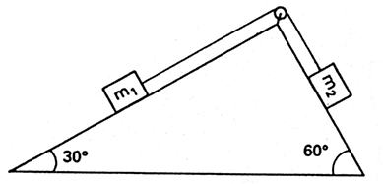
16. (FESP) Qual a relação m₁/m₂ para que o sistema esquematizado ao lado fique em equilíbrio?

a) $\frac{\sqrt{3}}{3}$ b) $\frac{2}{\sqrt{3}}$ c) $\sqrt{3}$ d) $\frac{\sqrt{3}}{2}$ e) n.d.a.

GABARITO
1. 6400/91N e 800/13 N
2. 40 N e 40$\sqrt{3}$ N
3. 400N
4. D
5. E
6. E
7. 0,90KG
8. 990N
9. B
10. E
11. A 12. D
13. a) 10 N b) 80 N
14. a) F = 300 N b) 0,04 m³, 4 cm ou 4%
15. $θ$ = arctg $\frac{1}{2}$ e F = 67kg 16. C
PROF. TONINHO

